Podzim – 2.ročník

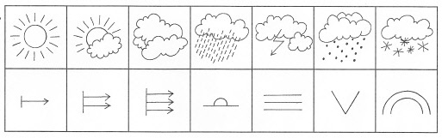

- Zapiš značkami, jaké je dnes počasí.

2. Napiš dnešní datum _____________________

3. Jaký je dnes den ? _______________________

4. Napiš podzimní měsíce _____________________________

5. Podzim začíná _______________________________

6. Doplň do vět : ( ochlazuje, opadává, odlétají, zkracují)

Na podzim se dny _________________________.

Někteří ptáci _________________do teplých krajin.

Venku se ___________________, fouká vítr.

Listnatým stromům na podzim listí __________________.

7. Křížovka

 | 1
 | 2
 | 3 |  |  |  |  |  |  |  | B
 | 4
 | 5
 | 6
 | 7
 | 8
 | 1. Zemědělci orají na podzim
 | 2. Na podzim sklízíme ovoce a
 | 3. Některá zvířata si dělají na zimu
 | 4. Ze stromů na podzim opadává
 | 5. Jediný jehličnatý strom, který na podzim opadává
 | 6. Velký pták, který na zimu odlétá
 | 7. Sbíráme pro zvířátka nebo na vyrábění hnědé plody
 | 8. Na podzim děti rády pouštějí

8. Nakresli 3 obrázky typické pro podzim.

Zpracovala Mgr. Radana Bílková

Křížovka – Podzim - řešení

 |  |  |  | P | O | L | E
 | Z | E | L | E | N | I | N | U
 |  |  |  | Z | Á | S | O | B | Y
 |  |  | L | I | S | T | Í
 |  |  |  |  | M | O | D | Ř | Í | N
 |  |  |  | Č | Á | P
 |  | K | A | Š | T | A | N | Y
 |  |  |  |  |  | D | R | A | K | A

